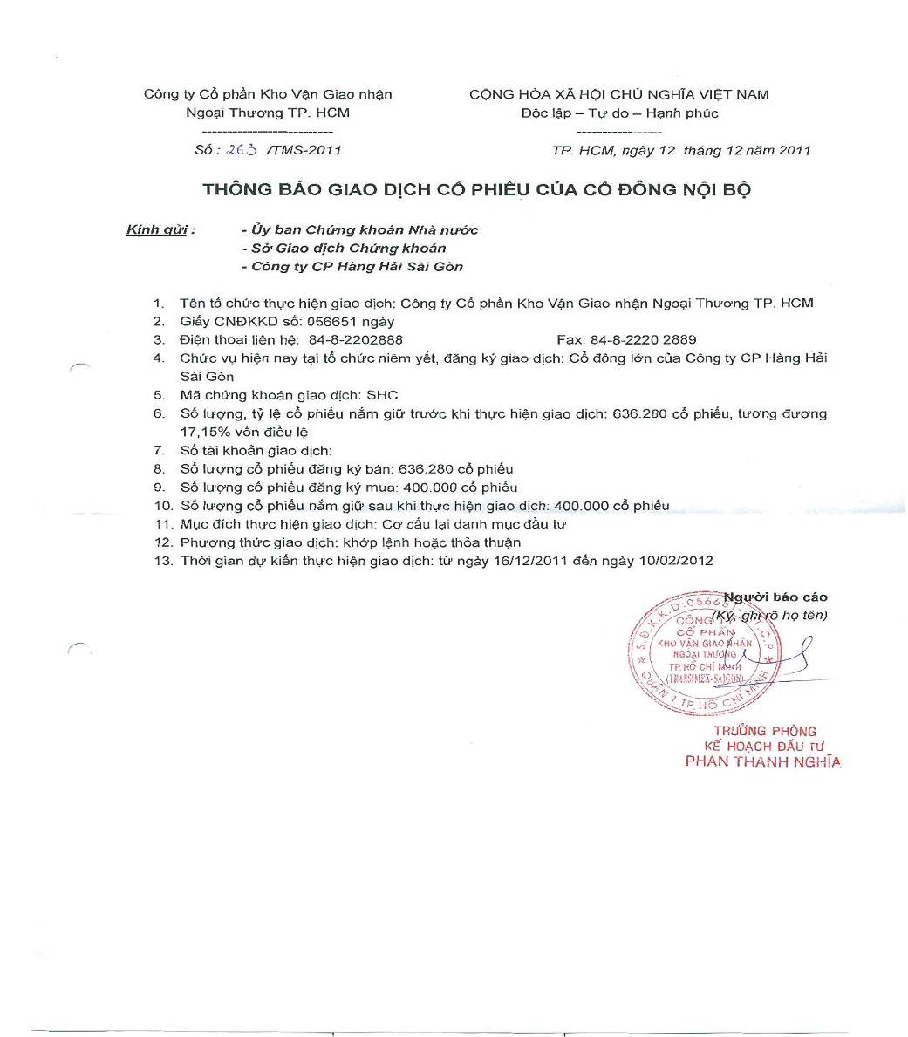
100.000
100.000
19/12/2011 đến ngày 19/02/2012

